6302AU RESTAURANT 1
kyparen!
matsedeln
vad önskas?
jag skulle vilja ha
jag tar
till förrätt
vad finns det?
till huvudrätt
en köttbit
vilken stekning?
medium
blodig
välstekt
till att dricka
till efterrätt
har ni bestämt er?
en flaska mineralvatten
kolsyrat
icke kolsyrat
smakade det bra?
det var mycket gott
notan tack
ha en trevlig kväll
tack detsamma

skriv en liten dialog som utspelar sig på en restaurang; du måste beställa minst 3 olika saker:

______________________________________________________________________________________

______________________________________________________________________________________

______________________________________________________________________________________

______________________________________________________________________________________

______________________________________________________________________________________

______________________________________________________________________________________

______________________________________________________________________________________

______________________________________________________________________________________

______________________________________________________________________________________

______________________________________________________________________________________

______________________________________________________________________________________

______________________________________________________________________________________

______________________________________________________________________________________

______________________________________________________________________________________

______________________________________________________________________________________

______________________________________________________________________________________

______________________________________________________________________________________

______________________________________________________________________________________

______________________________________________________________________________________

______________________________________________________________________________________

______________________________________________________________________________________

______________________________________________________________________________________

______________________________________________________________________________________

______________________________________________________________________________________

______________________________________________________________________________________

______________________________________________________________________________________

______________________________________________________________________________________

______________________________________________________________________________________

______________________________________________________________________________________

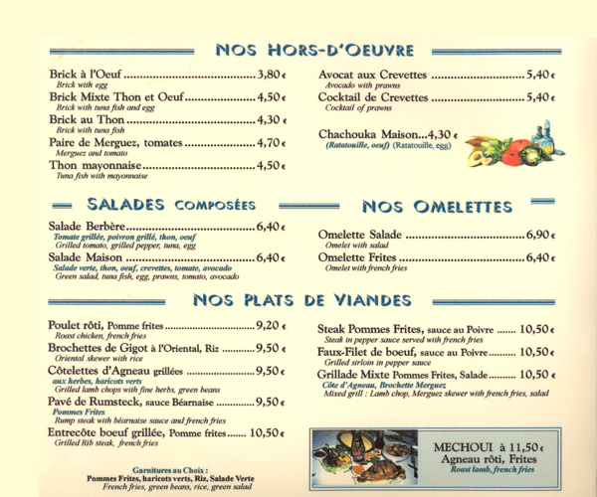

AU RESTAURANT 2

kyparen!
matsedeln
vad önskas?
jag skulle vilja ha
jag tar
till förrätt
vad finns det?
till huvudrätt
en köttbit
vilken stekning?
medium
blodig
välstekt
till att dricka
till efterrätt
har ni bestämt er?
en flaska mineralvatten
kolsyrat
icke kolsyrat
smakade det bra?
det var mycket gott
notan tack
ha en trevlig kväll
tack detsamma
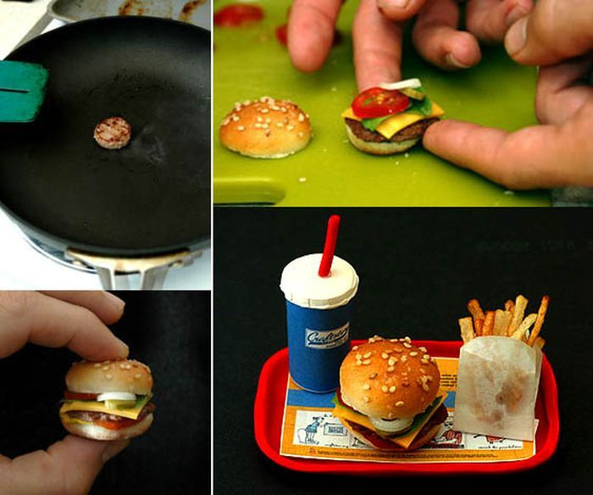

AU RESTAURANT 3 dialogue; 1 kypare + 2 gäster

 | kyparen!
g | god kväll
 | god kväll, matsedeln tack
g | javisst, varsågoda
 | tack så mycket
g | jaha, vad önskas?
 | jag skulle vilja ha en sallad till förrätt (eller valfritt ur en meny)
 | och jag tar en löksoppa till förrätt (eller valfritt ur en meny)
g | ok, och vad önskas till huvudrätt?
 | jag tar en kyckling (eller valfritt ur en meny)
 | och jag skulle vilja ha en köttbit (eller valfritt ur en meny)
g | javisst, vilken stekning?
 | mycket välstekt tack
g | mycket bra och till att dricka?
 | jag skulle vilja ha en flaska mineralvatten
g | kolsyrat eller icke kolsyrat?
 | kolsyrat tack
 | och jag tar en kåla tack
g | javisst, genast
g | varsågoda
 | åh, tack så mycket
g | jaha, smakade det bra?
 | det var mycket gott
g | önskar ni en efterrätt?
 | ja, vad finns det?
g | idag har vi äppelpaj
 | jag tar en äppelpaj (eller valfritt ur en meny)
 | jag också tack
g | varsågoda
 | kyparen! notan tack!
g | här är notan; ha en trevlig kväll
 | tack detsamma och hej då
g | hej då
